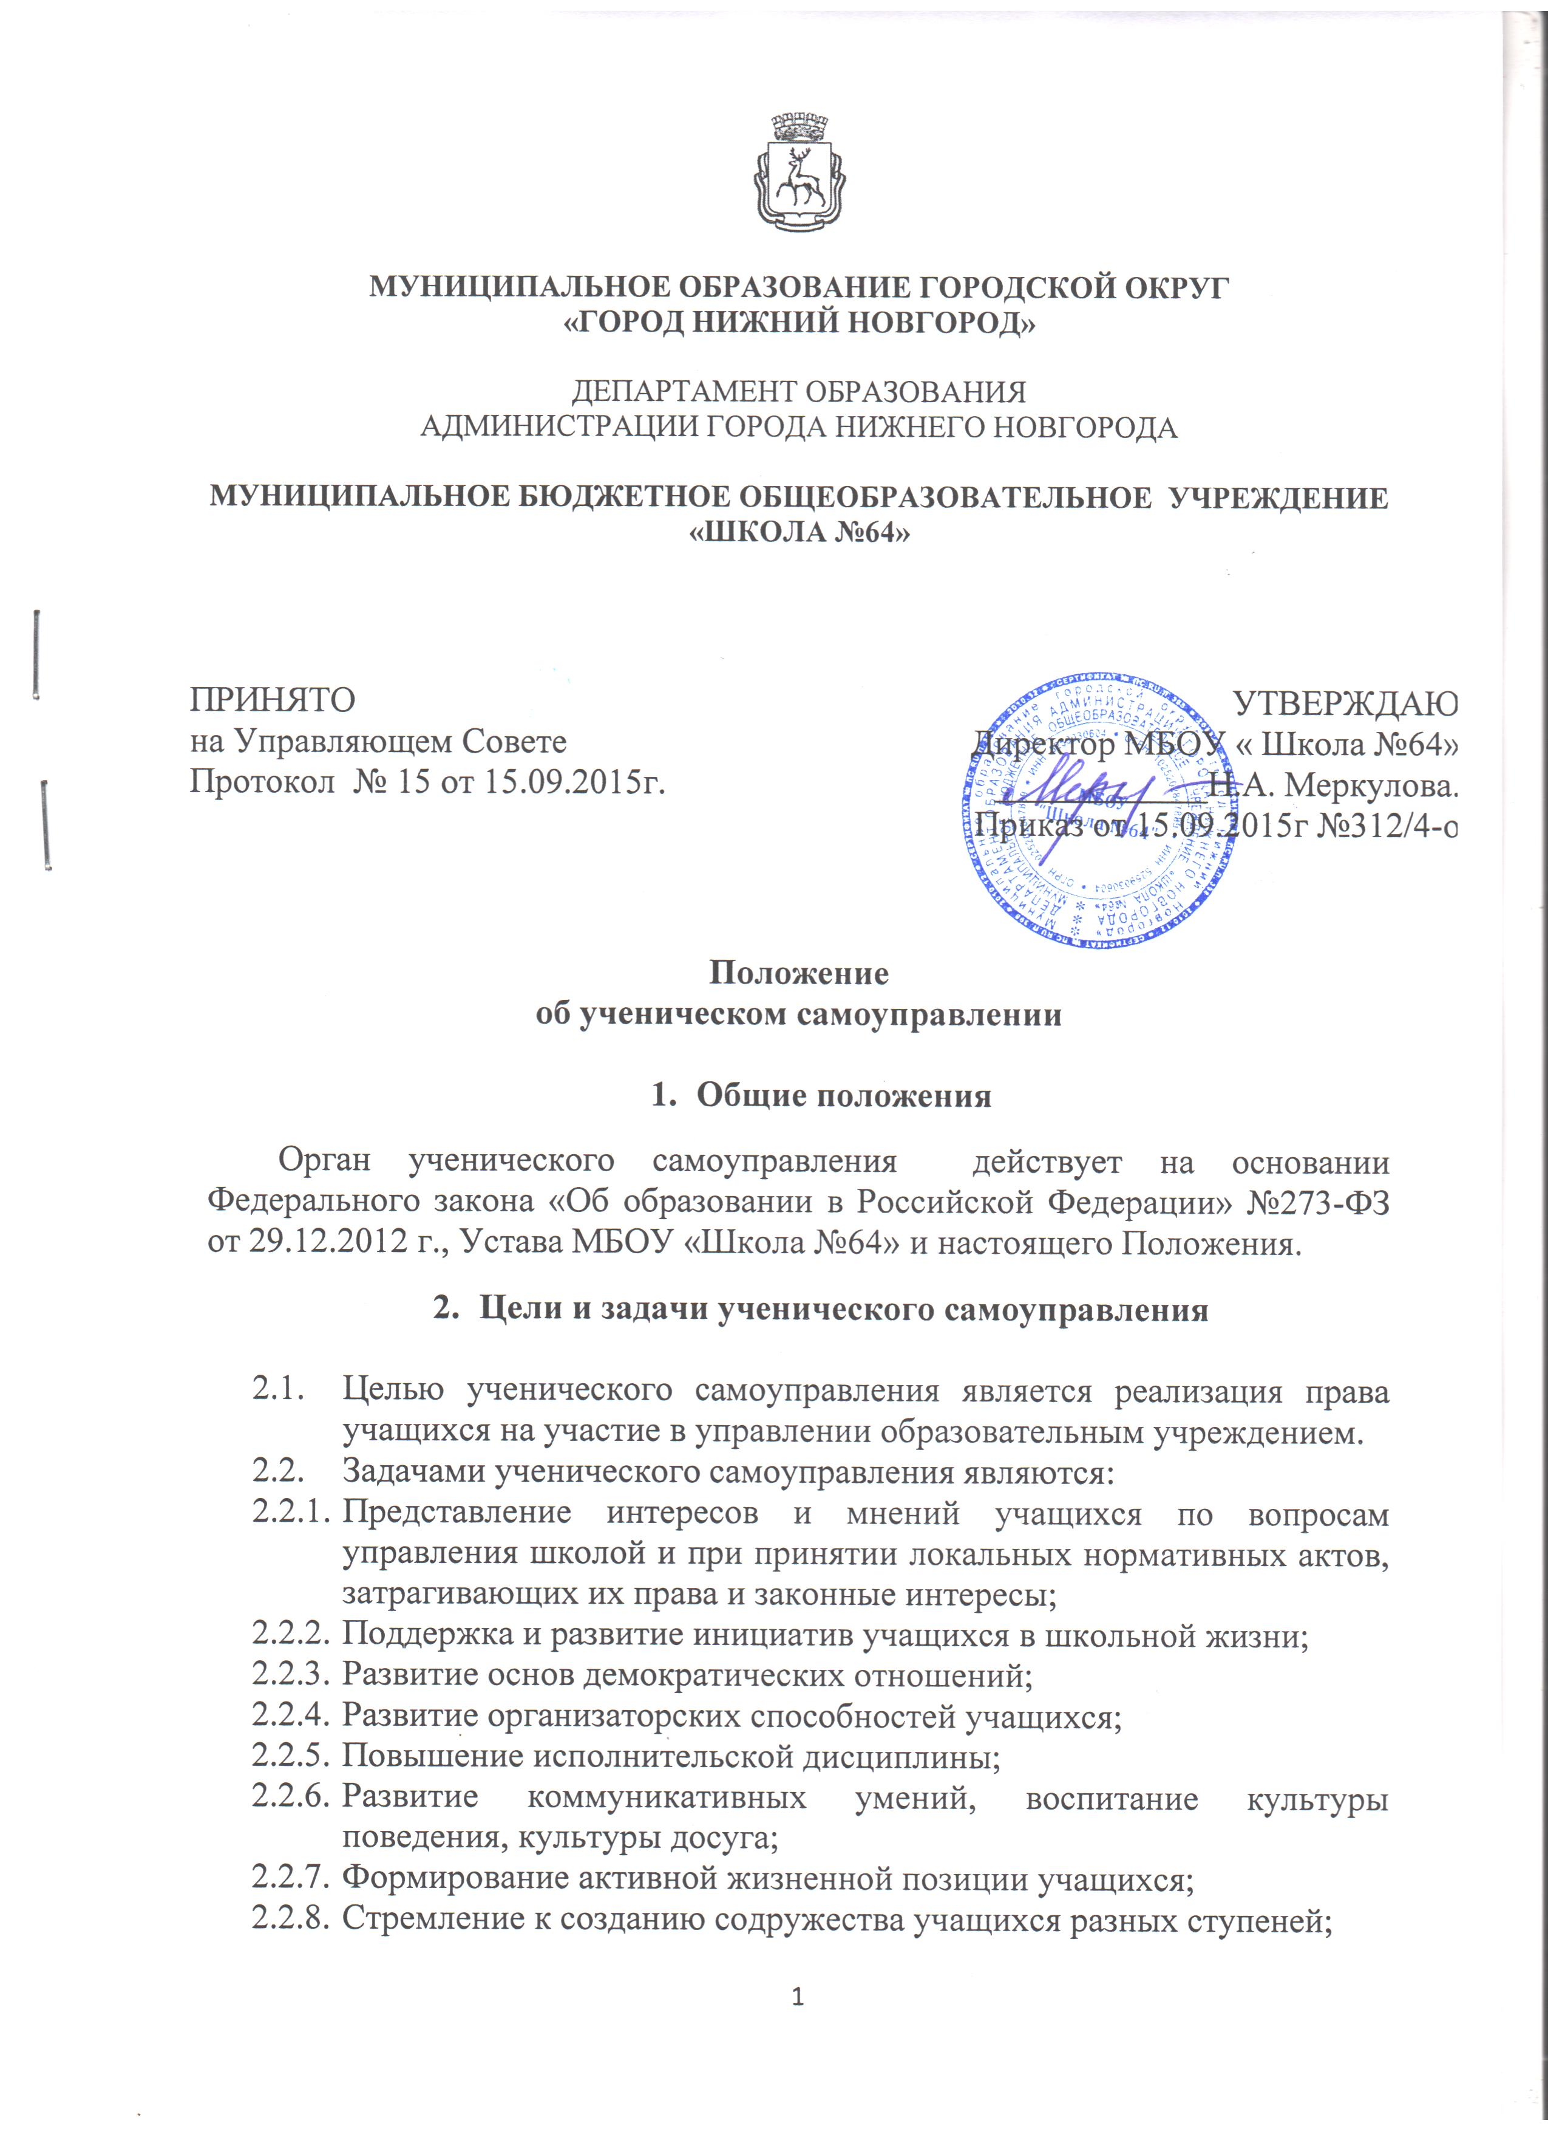
- Порядок формирования органа ученического самоуправления

  - Орган ученического самоуправления формируется на выборной основе сроком на один год;
  - В состав органа ученического самоуправления учащимися 5-11 классов делегируется по два представителя от класса;
  - Представители 8-11 классов представляют собой структурную единицу органа ученического самоуправления – совет старшеклассников, который избирает из своего состава Председателя совета старшеклассников;
  - В целях учета мнения учащихся по вопросам управления школой и при принятии локальных нормативных актов, затрагивающих их права и законные интересы, из числа совета старшеклассников формируется Совет обучающихся – 5 человек(по одному - дваот каждой параллели 8-11 классов). Совет обучающихся направляет директору школы мотивированное мнение при принятии отдельных локальных нормативных актов, а также при выборе мер дисциплинарного взыскания с учащихся;
  - Орган ученического самоуправления самостоятельно определяет свою структуру, избирает из своего состава Председателя органа ученического самоуправления;
  - Лицо, избранное Председателем органа ученического самоуправления, может быть избрано и Председателем совета старшеклассников;
  - В составе органа ученического самоуправления могут быть сформированы комиссии и инициативные группы.

- Права органа ученического самоуправления
Орган ученического самоуправления имеет право:
  - Проводить на территории МБОУ «Школа №64» собрания, в том числе закрытые, и иные мероприятия не реже 1 раза в месяц;
  - Размещать на территории информацию в отведённых для этого местах, получать время для выступления своих представителей на классных часах и родительских собраниях;
  - Направлять в администрацию школы письменные запросы, предложения и получать на них официальные ответы;
  - Знакомиться с нормативными документами школы и их проектами и вносить к ним свои предложения;
  - Получать от администрации школы информацию по вопросам жизни школы;
  - Представлять интересы и мнения учащихся в администрации школы, на Педагогическом совете, в Управляющем совете, Совете профилактики, посвящённых решению вопросов управления школой;
  - Проводить встречи с директором школы и другими представителями администрации не реже 1 раза в месяц;
  - Проводить среди учащихся опросы и референдумы;
  - Организовывать работу общественных приёмных органа ученического самоуправления, сбор предложений учащихся, проводить открытые слушания, ставить вопрос о решении поднятых учащимися проблем перед администрацией школы, другими органами и организациями;
  - Принимать решения по рассматриваемым вопросам, информироватьучащихся, администрацию школы и другие органы о принятых решениях;
  - Пользоваться организационной поддержкой должностных лиц школы, отвечающих за воспитательную работу, при подготовке и проведении мероприятий органа ученического самоуправления;
  - Вносить в администрацию школы предложения по совершенствованию учебно-воспитательного процесса школы;
  - Вносить в администрацию школы предложения о поощрении и наказании учащихся, а при рассмотрении администрацией школы вопросов о дисциплинарнойответственности по отношении к учащимся давать заключение о выборе меры дисциплинарной ответственности;
  - Опротестовывать решения администрации и других органов управления школой, действия работников школы, противоречащие Уставу МБОУ «Школа №64»;
  - Опротестовывать решения администрации школы, касающиеся учащихся, принятые без учета предложений органа ученического самоуправления;
  - Создавать печатные органы;
  - Устанавливать отношения и организовывать совместную деятельность с органами ученического самоуправления других образовательных организаций;
  - Использовать оргтехнику, средства связи и другое имущество школы по согласованию с администрацией;
  - Участвовать в комиссии по урегулированию споров между участниками образовательных отношений;
  - Вносить предложения в план воспитательной работы школы;
  - Представлять интересы учащихся в органах и организациях вне школы;
  - Участвовать в формировании составов школьных делегаций на мероприятиях городского уровня и выше;
  - Осуществлять иные полномочия в соответствии с законодательством и Уставом школы.

- Структура органа ученического самоуправления

  - Орган ученического самоуправления МБОУ «Школа №64» строит свою работу в шести направлениях (секторах) практической деятельности: учебный сектор, культурно-досуговый сектор, спортивный сектор, пресс-центр, сектор нравственно-патриотической работы, сектор труда и порядка.
  - Задачи секторов:
    - Учебный сектор: содействие в развитии интеллектуальных сил и способностей учащихся, помощь администрации в подготовке и проведении научных конференций:
    - Культурно-досуговый сектор: формирование и развитие организаторских способностей, организация и проведение творческих дел, обеспечение эстетики проводимых мероприятий, развитие навыков культуры общения;
    - Спортивный сектор: оказание помощи при проведении спортивных праздников, соревнований и другого рода спортивных мероприятий;
    - Пресс-центр: своевременное доведение информации, отражающей жизнь школьного коллектива, выпуск газет, информационных листов, фотосъемка проведенных мероприятий;
    - Сектор нравственно-патриотической работы: формирование нравственного отношения к человеку, Родине; воспитание чувства уважения к окружающим; оказание помощи в проведении благотворительных акций, мероприятий по патриотическому воспитанию.
    - Сектор труда и порядка: помощь в проведении субботников, помощь администрации в обеспечении порядка в школе, ознакомление учащихся с правилами безопасного поведения, осуществление контроля за выполнением требований внутреннего распорядка.

- Функции органа ученического самоуправления

  - Орган ученического самоуправлениявыступает от имени учащихся при решении вопросов управления школой, разрабатывает предложения по совершенствованию учебно-воспитательного процесса;
  - Подбирает и назначает ответственных за выполнение различных дел;
  - Содействует реализации инициатив обучающихся во внеурочной деятельности: изучает интересы и потребности школьников в сфере внеурочной деятельности, создаёт условия для их реализации;
  - Содействует разрешению конфликтных вопросов: участвует в решении МБОУ «Школа №64» проблем, согласовании интересов учащихся, учителей и родителей, организует работу по защите прав учащихся;
  - Участвует в учебно-научной, культурно-досуговой, спортивной, редакционной, военно-патриотической, трудовой сфере деятельности школы.

- Заключительные положения
  - Настоящее положение вступает в силу с момента утверждения;
  - Изменения в настоящее положение вносятся Управляющим советом школы по предложению органа ученического самоуправления.

